МИНИМАЛЬНУЮ ЗАРАБОТНУЮ ПЛАТУ –
НА УРОВЕНЬ
НЕ НИЖЕ ПРОЖИТОЧНОГО МИНИМУМА

Наталья ПОДШИБЯКИНА,
заместитель
генерального секретаря ВКП

В текущем году членские организации Конфедерации продолжали проведение солидарной кампании «Минимальную заработную плату – на уровень не ниже прожиточного минимума». В условиях геополитической напряженности, нарастающей трансформации в экономике, значительной инфляции она приобрела ещё большее значение. В это нестабильное время государственная гарантия в сфере оплаты труда позволяет поддерживать определенный уровень жизни трудящихся и способствует социальной устойчивости общества.
Существенным фактором, повлиявшим на жизнь людей стала инфляция.
Диаграмма 1
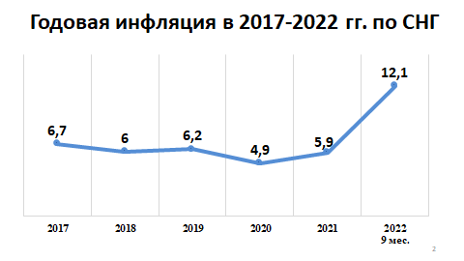
На диаграмме 1 видно, что если в предыдущие годы в странах СНГ она держалась в пределах 5–6%, то уже за 9 месяцев текущего года превысила 12%.

Нужно отметить, что инфляционные процессы шли в странах региона по-разному.
Из диаграммы 2 отчетливо видно, что в меньшей степени цены росли в Азербайджане, Армении, Таджикистане, Узбекистане. Самый большой рост цен – в Молдове, который составил около 25% к декабрю 2021 года, а если взять годовую инфляцию, то есть октябрь по сравнению с октябрем прошлого года, то она превысила 34%

Диаграмма 2

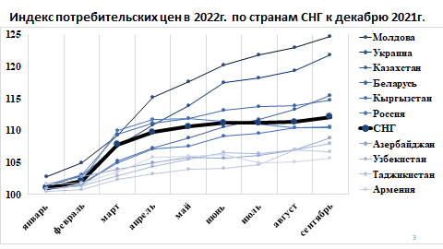

Именно это обстоятельство объясняет жесткую позицию Национальной конфедерации профсоюзов Молдовы повысить минимальную зарплату с 1 января 2023 года сразу более чем на 40%.

В этих условиях членские организации ВКП вели активный диалог с социальными партнерами по повышению минимальной зарплаты, настаивали на ее индексации опережающими инфляцию темпами, вносили соответствующие предложения в проекты бюджетов государств (диаграмма 3).

Диаграмма 3
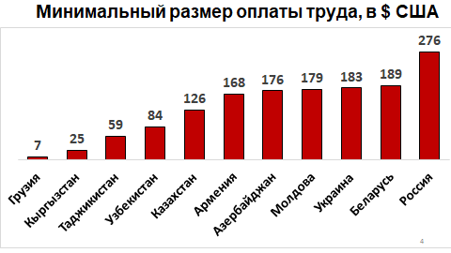
Профсоюзы боролись против включения в состав минимальной зарплаты компенсационных и стимулирующих выплат. В ряде стран – настаивали на ратификации Конвенций МОТ, касающихся вопросов оплаты труда и социальной политики, и включении их положений в национальное законодательство. На 1 октября минимальная зарплата составила от 7 долл. в Грузии до 276 долл. в России.
В результате активной позиции профсоюзов, их последовательной борьбы в подавляющем большинстве государств региона цели солидарной компании выполнялись.

Диаграмма 4
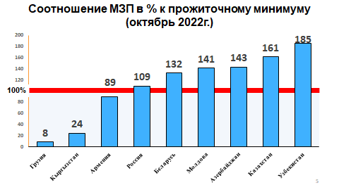
На диаграмме 4 наглядно видно, что в Азербайджане, Беларуси, Казахстане Молдове, России, Украине минимальная зарплата (МРОТ) превышала прожиточный минимум, в Узбекистане – величину минимальных потребительских расходов.
Учитывая нестабильную социально-экономическую ситуацию и стремительно растущую инфляцию в текущем году уровень минимальной зарплаты в большинстве стран региона, за исключением Армении и Грузии, был повышен, а в ряде стран – Беларусь, Россия, Украина такое повышение проводилось неоднократно (диаграмма 5)
Диаграмма 5

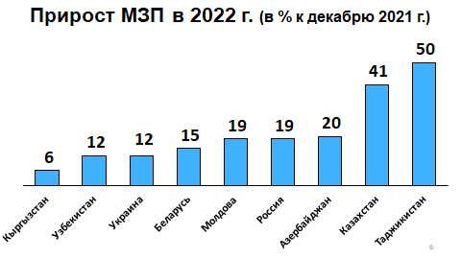

В целом прирост МЗП составил от 6% (Кыргызстан) до 50% (Таджикистан). Правда надо отметить, что значительное увеличение МЗП в отдельных странах объясняется не только инфляцией, но и тем, что минималка не пересматривалась несколько лет.
Важно отметить (диаграмма 6), что увеличение минимальной зарплаты в 2022 г. в большинстве стран опережало инфляцию. Это стало возможно благодаря своевременно принятым решениям, которые, как правило, обсуждались социальными партнерами на трехстороннем уровне.
Как видно из диаграммы 6, в Азербайджане при росте потребительских цен на 8,8% МЗП увеличена на 20%.
В Беларуси в текущем году МЗП увеличивалась четыре раза. Это повышение осуществлялось в соответствии с законодательно установленным механизмом индексации доходов населения, при котором минимальная зарплата повышается, как только индекс потребительских цен
превышает пятипроцентный порог. Наряду с предпринятыми в стране жесткими административными мерами по ограничению роста цен, такой механизм позволяет оперативно реагировать на растущую инфляцию, осуществляя защиту доходов граждан.

Диаграмма 6

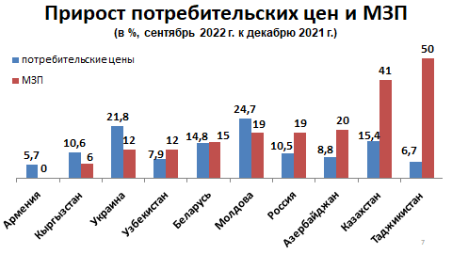
В Казахстане в текущем году минимальная зарплата выросла на 41% до 60 тыс. тенге (126 долл.) при том, что рост цен составил 15,4%. Принято решение о ее повышении с 1 января 2023 года до 70 тыс. тенге (147 долл.). Это позволит увеличить доходы примерно 1,8 млн наёмных работников.
В Кыргызстане МЗП увеличена на 6%, запланировано её повышение с 1 января 2023 г. еще на 4%.
Серьёзного успеха добилась Национальна конфедерация профсоюзов Молдовы (НКПМ), которая много лет боролась за установление в стране единой государственной гарантии по минимальной зарплате для бюджетного и реального сектора экономики. Теперь с 1 сентября МЗП унифицирована во всех учреждениях и предприятиях страны и составляет 3500 лей (179 долл.). Этому помогло и решение Конституционного суда по признанию размера минимальной зарплаты бюджетников в 1000 леев в месяц неконституционным, не дотягивавшем до прожиточного минимума. В настоящий момент правительством Молдовы предложено повышение минимальной зарплаты с 1 января 2023 года до 4000 лей. Однако профсоюзы Молдовы решительно настаивают на установлении МЗП в размере не менее 5000 леев (256 долл.), объясняя свою позицию высоким уровнем годовой инфляции, которая уже в октябре превысила 34%. Предстоит серьёзная борьба.
В России в текущем году МРОТ повышался дважды на величину, превышающую прогнозируемый уровень инфляции. На заседании Российской трёхсторонней комиссии по регулированию социально-трудовых отношений предварительно договорились об установлении МРОТ в стране в 2023 году на уровне 16242 руб. (294 долл.), с ростом на 6,3% к 2022 году. При этом прогнозируемая и заложенная в проекте бюджета на 2023 г. инфляция составляет 5,5%. Позже Президент РФ дал поручение правительству представить предложения по ускоренному росту минимального размера оплаты труда – с тем, чтобы он существенно превышал величину прожиточного минимума. По словам Президента РФ, разрыв между этими двумя показателями должен продолжать увеличиваться в пользу МРОТ. Министр труда РФ отметил, что разрыв этот должен быть более чем на 30%.
В Таджикистане минимальная зарплата была повышена в текущем году сразу на 50% при росте цен на 6,7%. МЗП была повышена впервые с 2016 года и теперь составляет 600 сомони (59 долл.).
В то же время в Армении в этом году не было увеличения, минимальная зарплата не пересматривалась с 2020 года. Сейчас Правительство Армении утвердило повышение минимальной зарплаты с 1 января 2023 года с 68 тыс. (168 долл.) до 73 тыс. драм (186 долл.) и объявило о планах в течение двух–трёх лет довести её до уровня прожиточного минимума.
В Грузии, несмотря на настойчивую борьбу профсоюзов, не удается переломить господствующую в правительственных кругах точку зрения, что установление минимальной зарплаты снижает инвестиционную привлекательность страны, хотя исследования говорят об обратном. В стране по-прежнему сохраняется символическая величина МЗП в размере 7 долл. В условиях, когда годовая инфляция в стране в октябре превысила 10%, а продовольственная – 15-процентную отметку, отсутствие соответствующей государственной гарантии ущемляет права и интересы наемных трудящихся. При этом профсоюзам на фоне пандемии коронавируса удалось добиться успеха по оплате труда в здравоохранении. Так, с 1 августа 2022 года начала работать система минимальной оплаты труда работников государственных медучреждений, где установлена минимальная зарплата 504 лари (178 долл.). Система была запущена в пилотном режиме в крупнейшем государственном медучреждении страны – Республиканской больнице в Тбилиси. И мы пожелаем нашим коллегам из Грузии, чтобы их тяжёлая борьба привела бы к установлению в стране адекватного размера минимальной зарплаты для всех.
Что касается прожиточного минимума, то действующий порядок его расчета не везде позволил своевременно отреагировать на текущую ситуацию. Как видно из диаграммы 7, в половине стран региона темпы роста ПМ не успевали за ростом цен.
Профсоюзы во многих государствах поднимают вопрос о необходимости совершенствования методик расчета прожиточного минимума с тем, чтобы они позволяли реально отражать затраты трудящихся на жизнь. В качестве основы прожиточного минимума правомерно использовать в сегодняшних условиях потребительскую корзину.
В России, начиная с 2021 года, прожиточный минимум рассчитывался как 44,2% от медианного дохода граждан за прошлый год. То есть ПМ ориентируется на размер полученных средств, а не на необходимый для жизни размер доходов. При этом ФНПР всегда настаивала на использовании при установлении МРОТ показателя, отражающего реальные расходы трудящихся. Да и практика двух лет показала, что выбранный метод расчета ПМ не эффективен и в итоге подвергся корректировке.

Диаграмма 7

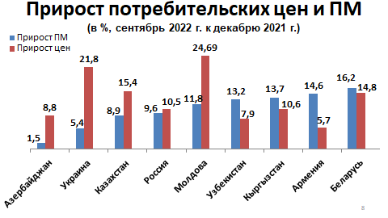
Как отметил председатель ФНПР, каждая новая методика установления минимального размера оплаты труда снижает темп его роста. Сначала его занизили путем замены конкретного перечня непродовольственных товаров и услуг на процентное соотношение к продуктам питания. А потом вовсе отказались от потребительской корзины, заменив её расчет на проценты от медианного дохода. Предложения ФНПР по поэтапному повышению МРОТ и отказу от действующей методики пока не приняты, но профсоюзы продолжают работу в этом направлении.
Ведётся работа по разработке методики установления МЗП и ПМ в Таджикистане. При содействии МОТ НИИ министерства труда, миграции и занятости населения Республики летом 2022 года проводил экспресс-анализ с целью определить размер прожиточного минимума и стоимость потребительской корзины в стране. Аналитический доклад по итогам исследования в ближайшее время будет представлен на утверждение правительства страны.
Методика исчисления ПМ и МЗП не утверждена ещё в Армении.
В ряде стран обсуждаются вопросы пересмотра методик исчисления МЗП. Так, по поручению Президента Казахстана Министерство труда и социальной защиты населения Республики приступило к разработке новой методики определения МЗП, позволяющей поэтапно увеличивать ее размер и учитывающей основные экономические показатели. Раз речь идет об основных экономических показателях, то можно предположить, что есть стремление уйти от потребительской корзины и считать в процентах от средней или медианной зарплаты.
Не первый год Национальная конфедерация профсоюзов Молдовы настаивает на достижении уровня МЗП в размере 60% от средней зарплаты в соответствии с рекомендациями Европейской социальной хартии, ратифицированной Молдовой. Безусловно, соотношение МЗП к средней зарплате удобно использовать в качестве ориентира, сравнительного показателя. Но необходимо учитывать, что оно не всегда отражает истинное положение дел, т.к. не привязано к уровню расходов трудящихся и при низком уровне заработной платы в стране МЗП может оказаться ниже реального прожиточного минимума.
И напомню, что в странах Европейского союза перешли на рачет МЗП в процентах от средней зарплаты, когда уровень этой социальной гарантии достиг 1,5–2,5 прожиточных минимума. И не стоял вопрос – смогут ли трудящиеся выжить на эту зарплату. В нашем же регионе этот вопрос не снят с повестки дня. Поэтому на наш взгляд, целесообразно пока рассчитывать потребительскую корзину.
А если посмотреть статистику (диаграмма 8), то в странах региона на начало августа соотношение МЗП к средней зарплате составило от 8,1% (Кыргызстан) до 35,1% (Азербайджан).
В государствах, где будет избран указанный критерий расчета минимальной зарплаты, важно не только стремиться к европейскому стандарту – 60% средней заработной платы, но и настаивать на проверке размера этого порога на адекватность реальным ценам (и корзине товаров и услуг). Необходимо рассматривать этот вопрос на трехсторонних комиссиях с участием всех социальных партнеров, с тем чтобы минимальная заработная плата стала реальным прожиточным минимумом и содействовала снижению бедности в странах региона.
Диаграмма 8
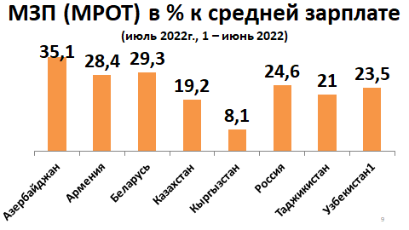
Несмотря на принимаемые профсоюзами меры, минимальная зарплата в странах региона остается низкой, проблема ее кардинального повышения не решена. Сегодняшний уровень минимальной заработной платы не защищает работников от риска бедности.
Это подтверждается (диаграмма 9), когда мы видим, какая часть минимальной зарплаты уходит на продукты питания. И если во многих странах ЕС эта цифра составляет 10–20%, то в странах региона на еду тратиться от 41 до 98%..

Диаграмма 9

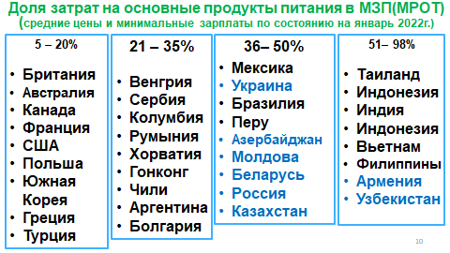
А учитывая обязательные коммунальные платежи, затраты на оплату транспорта, налоги и иное, многие вынуждены ограничивать себя даже в необходимом количестве еды
Практически во всех государствах региона требуется пересмотр структуры и состава потребительской корзины – основы, на которой строится расчёт прожиточного минимума. Непродовольственная её часть, как правило, не учитывает рост налогов, затрат на ЖКХ, на приобретение жилья, рост платных услуг в образовании и здравоохранении, затрат на новые компьютерные технологии, мобильную связь и т.д. В большинстве стран в ПМ не предусмотрены затраты на содержание хотя бы одного ребенка. Такое положение с размером МРОТ не обеспечивает воспроизводство рабочей силы, ведет к деградации трудового потенциала и истощению трудовых ресурсов, в ряде случаев приводит к миграции трудящихся в другие страны.
В сложившихся условиях важно продолжить солидарную компанию, закрепив достижения прошлых лет, и бороться за значительное увеличение МЗП (МРОТ). Особо следует обратить внимание на недопущение снижения реальной МЗП, добиваться введения обязательного механизма индексации доходов. Необходимо настаивать на совершенствовании методик расчета потребительской корзины и в целом прожиточного минимума. Предстоит серьезная работа.

